Giới thiệu về bản thân
-Tên: Nguyễn Ngọc Tâm
Lớp: 11A7
-Sở thích: Võ thuật,nấu ăn,viết truyện,...
-Đóng góp cho clb C&C club mảng: Biên tập
-Từng tham gia hoạt động viết kịch bản lên chương trình:Phòng chống đuối nước,phòng chống cháy nổ,phòng chống blhd tại trường THCS Tân Lợi
-Mong muốn được kết nối với mọi người và được học hỏi nhiều hơn,...
-Điểm mạnh: Có nhiều ý tưởng sáng tạo và đôc đáo có thể đóng góp cho clb,...
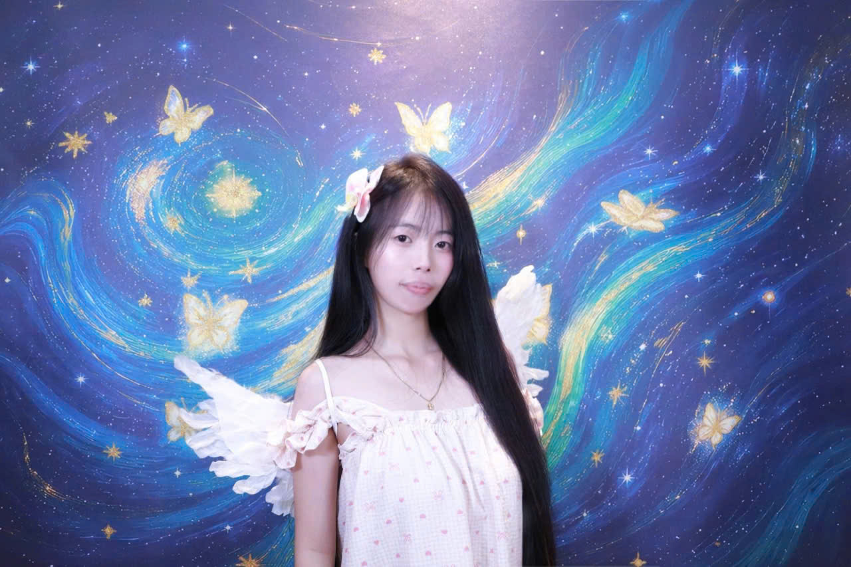
-Đề xuất ý tưởng:
+20/10: Ngày biết ơn và tôn vinh các người phụ nữ em xin đề xuất phỏng vấn các bà mẹ và các cô giáo, xây dưng một hòm thư để học xinh có thể gửi tới những lời cảm ơn và yêu thương tới các cô giáo và những người mẹ clb có thể lọc ra những lá thư hay nhất để đăng lên trang của trường,uay vlog một ngày của cô giáo hoặc cô lao công,...Đ ể biết họ vất vả tới nhừng nào.
+20/11: Phỏng vấn học sinh về thầy cô mà mình yêu quý về đặc điểm hoặc câu nói,...Đặc trưng của các thầy cô,phỏng vấn các thầy cô về sự thay đổi qua từng thế hệ học sinh vào 20/11,quay phỏng vấn các khối10,11,12 trong ngày 20/11 đã làm gì để tri ân thầy cô của mình.
+Sự kiện chào đón tân học sinh: Phỏng vấn các em về lí do chọn trường thpt Cao Bá Quát,ấn tượng đầu tiên của các em khi đến trường là gì,làm thế nào mà các em có thể hòa nhập với môi trường mới một cách nhanh chóng và ấn tượng các khóa anh chị và thày cô về các tân học sinh mơis của trường thpt Cao Bá Quát
+Sự kiện ra mắt clb:Quay video phỏng vấn từng thanh viên clb về tên,lớp,chức năng,lí do chọn clb là gì và mong muốn làm được gì cho clb,...Cất thành video ngắn và đăng lên trang của trường
+Ý tưởng thiết kế logo clb: Đơn giản nhất có thể màu chủ đạo là xanh dương.

